GDSS Penilaian Kinerja Pada ISB Atma Luhur Menggunakan Metode SAW dan Borda

Fitriyani^{[1]*}, Bambang Adiwinoto^{[2]}, Ellya Helmud^{[3]}, Ari Amir Alkodri^{[4]}
Sistem Informasi, Fakultas Teknologi Informasi ISB Atma Luhur^{[1], [2], [3]}
Teknik Informatika, Fakultas Teknologi Informasi ISB Atma Luhur^{[4]}
Pangkalpinang, Indonesia
fitriyani@atmaluhur.ac.id ^{[1]}, baw@atmaluhur.ac.id ^{[2]}, ellyahelmud@atmaluhur.ac.id ^{[3]}, arie_a3@atmaluhur.ac.id^{[4]}

Abstract— Performance appraisal is needed because it can be a motivation for employees to improve performance. Performance appraisal should be carried out regularly, be it monthly, every 3 months, semester or yearly. The standards used to conduct performance appraisals are adjusted to the regulations that have been set by each company. The criteria used by researchers in assessing performance at ISB Atma Luhur are education and teaching, research, community service and work behavior. This study uses a combination of SAW and Borda methods. The results of this study are rank 1, which is A3 with a borda weight of 1.5, rank 2 is A2 with a borda weight of 1.3, rank 3 is A5 with a borda weight of 1, rank 4 is A4 with a borda weight of 1 while rank 5 is A1 with a borda weight of 1.
Keywords— performance appraisal, standard, SAW, Borda

Abstrak—Penilaian prestasi kerja sangat dibutuhkan karena bisa menjadi motivasi bagi para karyawan untuk meningkatkan kinerja. Penilaian kinerja semestinya dilakukan secara berkala baik itu perbulan, per 3 bulan, persemester atau pertahun. Standar yang digunakan untuk melakukan penilaian kinerja disesuaikan dengan peraturan yang sudah ditetapkan oleh masing-masing perusahaan. Kriteria yang digunakan oleh peneliti dalam penilaian kinerja pada ISB Atma Luhur yaitu pendidikan dan pengajaran, penelitian, pengabdian kepada masyarakat serta perilaku kerja. Penelitian ini menggunakan gabungan metode SAW dan Borda. Hasil dari penelitian ini yaitu peringkat 1 yaitu A3 dengan bobot borda 1.5, peringkat 2 yaitu A2 dengan bobot borda 1.3, peringkat 3 yaitu A5 dengan bobot borda 1, peringkat 4 yaitu A4 dengan bobot borda 1 sedangkan peringkat 5 yaitu A1 dengan bobot borda 1.
Kata Kunci—penilaian kinerja, standar, SAW, Borda

PENDAHULUAN
Sebagai salah satu langkah untuk meningkatkan prestasi kerja dalam lingkungan perusahaan yaitu dengan melakukan penilaian kinerja. Secara umum penilaian kinerja merupakan proses menilai kinerja para pegawai dalam suatu perusahaan baik dari aspek kualitatif maupun kuantitatif berdasarkan aturan kerja yang sudah diterapkan oleh perusahaan. Dengan adanya penilaian kinerja maka setiap karyawan berlomba-lomba secara positif untuk melakukan kinerja yang baik.
Adapun tujuan dilakukan penilaian kinerja antara lain meningkatkan motivasi kerja bagi para karyawan, bagi perusahaan bisa menentukan karyawan yang tepat pada posisi yang tepat, dapat juga memberikan hasil dari proses kerja yang dilakukan oleh karyawan, serta dapat memberikan kompensasi yang sesuai kepada para karyawan.
Salah satu manfaat dari penilaian kinerja adalah untuk membantu karyawan dalam menggali potensi dalam diri masing-masing karyawan sehingga bisa meningkatkan produktifitas perusahaan. Selain itu juga, dapat membuat komunikasi yang baik antara karyawan dengan perusahaan, dikarenakan adanya hasil kinerja yang sudah dilakukan karyawan selama satu periode, dan juga hasil kerja setiap karyawan diinformasikan kepada karyawan tersebut tanpa ditutup-tutupi.
Dalam studi kasus penelitian ini, aspek-aspek yang dinilai meliputi skor penilaian mahasiswa terhadap dosen, penilaian ketepatan pengumpulan RPS dan bahan ajar, karya ilmiah, karya pengabdian dan perilaku kerja dosen. Sedangkan sumber data diambil dari data yang diperoleh dari kuesioner mahasiswa, data pengumpulan RPS dan bahan ajar dari BAAK, data karya ilmiah dan pengabdian dari LPPM serta data perilaku kerja dari pimpinan langsung.
Penelitian terdahulu mengenai GDSS penilaian kinerja dan peringkat guru, terdapat 3 kriteria yaitu kinerja perilaku dan kemampuan, rencana pelaksanaan pembelajaran, supervise kelas. Sedangkan ada 9 subkriteria. Penelitian ini menggunakan metode AHP dan BORDA. Hasil dari penelitian, peringkat 1 adalah guru dengan alternative 410072439 dengan nilai borda 1394.631. peringkat 2 adalah guru dengan alternative 410072606 dengan nilai borda 1152.1798. peringkat 3 adalah guru dengan alternative 410072552 dengan nilai borda 1047.2961. peringkat 4 adalah guru dengan alterntif 410072410 dengan nilai borda 1043.7376. peringkat 5 dengan alternative 410072602 dengan nilai borda 805.3411.[1]
Penelitian berikutnya spk kelompok untuk penerima AGC Award. Ada 4 kriteria. Disajikan 6 alternatif sebagai contoh. Penelitian ini menggunakan metode SAW dan Borda. Hasil dari penelitian yaitu alternative 4 (A4) menduduki peringkat 1 dengan nilai borda 0.228.[2]
Penelitian mengenai pemilihan lokasi pre-wedding di kota medan. Pada penelitian ini ada 4 kriteria yaitu biaya, akses menuju lokasi, situasi dna kondisi.penelitian ini menggunakan metode Vikor dan Borda. Kesimpulan dari penelitian ini adalah A8 = peringkat 1 dengan nilai borda 1.3, A3=peringkat 2 dengan nilai borda 1.2, A7=peringkat 3 dengan nilai borda 1.1, A4= peringkat 4 dengan nilai borda 1.1, sedangkan A5=peringkat 5 dengan nilai borda 1.[3]
Judul berikutnya yaitu mengenai penentuan lokasi usaha. Penelitian ini menggunakan gabungan metode SAW dan Borda. Ada 5 kriteria yaitu kelayakan lahan, kepadatan penduduk, keramaian lalu lintas, kelengkapan berkas dan intensitas banjir. Dari hasil pengolahan data menggunakan gabungan metode SAW Borda, maka A1 mendapatkan prioritas 1 untuk lokasi mendirikan lokasi usaha, A3 menjadi prioritas 2 dan A2 prioritas 3. [4]

METODOLOGI PENELITIAN
2.1. Sistem Pengambilan Keputusan
Sistem pengambilan keputusan merupakan system yang interaktif yang memiliki komponen data, model dan komunikasi untuk membantu menyelesaikan masalah yang bersifat semi terstruktur dan yang tidak terstruktur dengan bantuan data dan model.[5] Karakteristik SPK dirancang untuk membantu dalam pengambilan keputusan dan memberikan dukungan untuk integrasi antar tingkat. Spk juga dirancang dengan memiliki aspek fleksibiltas dan dapat dioperasikan dengan mudah. SPK juga mengkombinasikan penggunaan model-model analisis dengan teknik pemasukan data konvensional serta fungsi-fungsi pencari atau interogasi informasi [6]

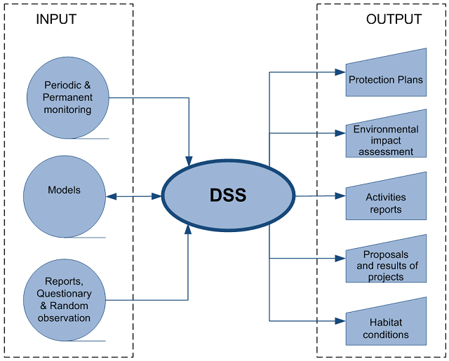

Gambar 1 Proses SPK[7]

Proses sistem terdiri dari input, proses dan output. Input dalam sistem terdiri dari pengawasan secara berkala dan permanen, modelmodel serta laporan, kuesioner dan observasi acak. Sedangkan proses terdiri dari prosedur-prosedur, program, tools, aktivitas-aktivitas serta keputusan. Sedangkan output bisa berbentuk rencana-rencana proteksi, dampak penilaian lingkungan, laporan aktivitas, proposal proyek dan hasilnya, serta kondisi lingkungan.
Jenis-jenis keputusan yaitu :
- Keputusan terprogram
Keputusan terprogram ini merupakan keputusan yang bisa diulang-ulang sehingga bisa diprogramkan atau direncanakan sehingga bisa dianggap menjadi kebiasaan atau bisa dijadikan aturan atau prosedur.
- Keputusan tak terprogram
Keputusan tak terprogram menjadi keputusan yang benar-benar baru dan tidak berulang-ulang.

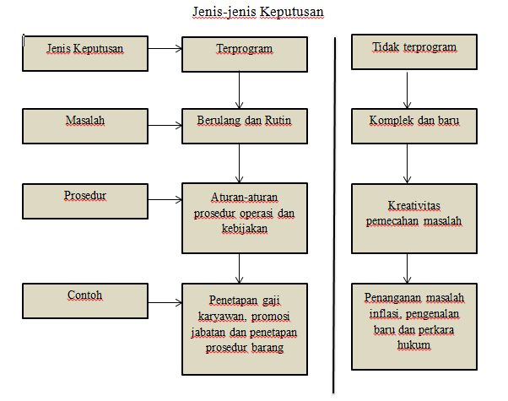
Gambar 2. Jenis-Jenis Keputusan

Selain itu juga terdapat feedback, environment serta boundary di dalam system yang bisa dilihat pada gambar 2.3
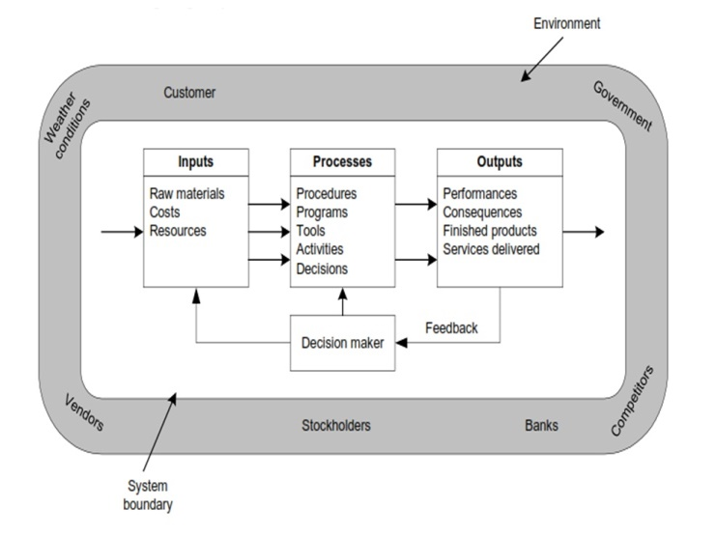
Gambar 3. Sistem dan lingkungannya[8]

2.2. Simple Additive Weighting (SAW)
Metode SAW merupakan metode dimana setiap alternative dilakukan pembobotan. Konsep dasar metode SAW melakukan proses normalisasi matriks dan mencari nilai bobot pada setiap masing-masing alternatif. [9]
Normalisasi tersebut, sebagai berikut :

R_{ij =} $\frac{Xij}{Max Xij}$ jika j adalah atribut benefit

R_{ij} = $\frac{Min Xij}{Xij}$ jika j adalah atribut cost

Keterangan :
Max Xij = Nilai maksimum kriteria
Min Xij = Nilai minimum kriteria
Xij = Nilai bobot kriteria

Nilai preferensi untuk setiap alternative (Vi) yaitu

V_{i} = $\sum_{j=1}^{n}{Wj Rij}$

Keterangan :
Vi = Nilai preferensi alternatif
Wj = Nilai bobot kriteria
Rij = Nilai normalisasi

Tahapan pengolahan data pada metode SAW yaitu :

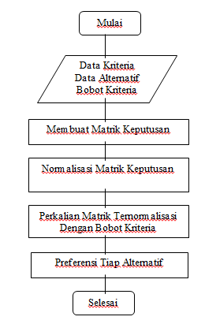

Gambar 4. Flowchart metode SAW

2.3. Borda
Metode borda adalah suatu metode yang digunakan untuk menentukan peringkat berdasarkan point yang diberikan oleh pengambil keputusan untuk menentukan peringkat dari setiap alternative. Metode ini menggunakan point untuk menentukan urutan ranking setiap alternative yang dilakukan secara berkelompok.[10]

Dengan menggunakan metode ini, jumlah point alternative yang terbanyak dengan menjumlahkan dari masing-masing pengambil keputusan meruapakan pemenang. Caranya yaitu dengan memberikan point pada masing-masing alternative dari pengambil keputusan. Alternative yang memiliki jumlah point terbanyak setelah dijumlahkan adalah yanga berhak memiliki posisi teratas diikuti dengan alternative yang memiliki point terbanyak kedua sampai dengan alternative yang memiliki point terendah. Nilai atau point diberikan kepada masing-masing alternative.

  - GDSS (Group Decision Support System)
GDSS adalah system berbasis computer yang dilakukan oleh sekolompok orang dalam organisasi untuk mengambil keputusan dengan bantuan teknologi sebagai sarana dalam pengambilan keputusan. Tujuan GDSS yaitu untuk membantu organisasi atau perusahaan menjadikan rapat leboh flekasibel karena dengan adanya GDSS bisa mengadakan rapat tanpa harus bertemu dalam satu tempat dan satu waktu. Di dalam anggota GDSS juga bisa saling bertukar pendapat, preferensi dan gagasan di dalam kelompok.

PEMBAHASAN
  - Kriteria
Tabel 1. Tabel Kriteria
Kode | Kriteria | Bobot
C1 | Pendidikan dan Pengajaran | 40%
C2 | Penelitian | 20%
C3 | Pengabdian Kepada Masyarakat | 10%
C4 | Perilaku Kerja | 30%

Dari tabel diatas, ada 4 kriteria dengan symbol C1 yaitu pendidikan dan pengajaran dengan bobot 40% atau 0,4. Symbol C2 yaitu penelitian dengan bobot 20% atau 0,2. Symbol C3 yaitu pengabdian kepada masyarakat dengan bobot 10% atau 0,1 dan symbol C4 yaitu perilaku kerja dengan bobot 30%. Kriteria dan bobot didapatkan dari SK Kinerja ISB Atma Luhur.

  - Alternatif
Tabel 2. Tabel Alternatif
Alternatif
A
B
C
D
E

Tabel diatas adalah tabel alternative, diberikan contoh 5 alternatif dalam bentuk inisial yaitu A,B,C,D,E

  - Nilai Normalisasi
Tabel 3. Tabel Nilai Normalisasi
Alternatif | Kriteria
 | C1 | C2 | C3 | C4
A | 3 | 4 | 2 | 5
B | 2 | 2 | 1 | 4
C | 1 | 1 | 4 | 3
D | 4 | 5 | 4 | 2
E | 3 | 3 | 3 | 2

Pada tabel normalisasi, alternative A pada kriteria C1 pendidikan dan pengajaran dengan bobot 3, kriteria C2 penelitian dengan bobot 4, kriteria C3 pengabdian kepada masyarakat dengan bobot 2 dan kriteria C4 perilaku kerja dengan bobot 5. Alternative B pada kriteria C1 pendidikan dan pengajaran dengan bobot 2, kriteria C2 penelitian dengan bobot 2 kriteria C3 pengabdian kepada masyarakat dengan bobot 1 dan kriteria C4 perilaku kerja dengan bobot 4. Alternative C pada kriteria C1 pendidikan dan pengajaran dengan bobot 1, kriteria C2 penelitian dengan bobot 1, kriteria C3 pengabdian kepada masyarakat dengan bobot 4 dan kriteria C4 perilaku kerja dengan bobot 2. Alternative D pada kriteria C1 pendidikan dan pengajaran dengan bobot 4, kriteria C2 penelitian dengan bobot 5, kriteria C3 pengabdian kepada masyarakat dengan bobot 4 dan kriteria C4 perilaku kerja dengan bobot 2. Alternative E pada kriteria C1 pendidikan dan pengajaran dengan bobot 3, kriteria C2 penelitian dengan bobot 3, kriteria C3 pengabdian kepada masyarakat dengan bobot 3 dan kriteria C4 perilaku kerja dengan bobot 2.

  - Nilai Normalisasi Untuk Kriteria Pendidikan dan Pengajaran
Tabel 4. Tabel Nilai Normalisasi Untuk Kriteria Pendidikan dan Pengajaran
No | Alternatif | Bobot
1 | A | 0.75
2 | B | 0.5
3 | C | 0.25
4 | D | 1
5 | E | 0.75

Pada tabel normalisasi untuk kriteria pendidikan dan pengajaran diatas, alternative A dengan bobot 0.75, alternative B dengan bobot 0.5, alternative C dengan bobot 0.25, alternative D dengan bobot 1 dan alternative E dengan bobot 0.75.

  - Nilai Normalisasi Untuk Kriteria Penelitian
Tabel 5. Tabel Nilai Normalisasi Untuk Kriteria Penelitian
No | Alternatif | Bobot
1 | A | 0.8
2 | B | 0.4
3 | C | 0.2
4 | D | 1
5 | E | 0.6

Pada tabel normalisasi untuk kriteria penelitian diatas, alternative A dengan bobot 0.8, alternative B dengan bobot 0.4, alternative C dengan bobot 0.2, alternative D dengan bobot 1 dan alternative E dengan bobot 0.6.

  - Nilai Normalisasi Untuk Kriteria Pengabdian Kepada Masyarakat
Tabel 6. Tabel Nilai Normalisasi Untuk Kriteria Pengabdian Kepada Masyarakat
No | Alternatif | Bobot
1 | A | 0.5
2 | B | 0.25
3 | C | 1
4 | D | 1
5 | E | 0.75
Pada tabel normalisasi untuk kriteria pengabdian kepada masyarakat diatas, alternative A dengan bobot 0.5, alternative B dengan bobot 0.25, alternative C dengan bobot 1, alternative D dengan bobot 1 dan alternative E dengan bobot 0.75.

  - Nilai Normalisasi Untuk Kriteria Perilaku Kerja
Tabel 7. Tabel Nilai Normalisasi Untuk Kriteria Perilaku Kerja
No | Alternatif | Bobot
1 | A | 1
2 | B | 0.8
3 | C | 0.6
4 | D | 0.4
5 | E | 0.4
Pada tabel normalisasi untuk kriteria perilaku kerja diatas, alternative A dengan bobot 1, alternative B dengan bobot 0.8, alternative C dengan bobot 0.6, alternative D dengan bobot 0.4 dan alternative E memiliki bobot 0.4.

R = $\left[\begin{matrix}0.75 & \begin{matrix}0.8 & \begin{matrix}0.5 & 1\end{matrix}\end{matrix} \\ \begin{matrix}0.5 \\ \begin{matrix}0.25 \\ \begin{matrix}1 \\ 0.75\end{matrix}\end{matrix}\end{matrix} & \begin{matrix}\begin{matrix}0.4 \\ \begin{matrix}0.2 \\ \begin{matrix}1 \\ 0.6\end{matrix}\end{matrix}\end{matrix} & \begin{matrix}\begin{matrix}0.25 \\ \begin{matrix}1 \\ \begin{matrix}1 \\ 0.75\end{matrix}\end{matrix}\end{matrix} & \begin{matrix}0.8 \\ \begin{matrix}0.6 \\ \begin{matrix}0.4 \\ 0.4\end{matrix}\end{matrix}\end{matrix}\end{matrix}\end{matrix}\end{matrix}\right]$

W = $\left[\begin{matrix}0.40 & \begin{matrix}0.20 & \begin{matrix}0.10 & 0.30\end{matrix}\end{matrix}\end{matrix}\right]$

Nilai Preferensi
V1 = (0.40x0.75)+(0.20x0.8)+(0.10x0.5)+(0.30x1)
= 0.3+0.16+0.05+0.30 = 0.81
V2 = (0.40x0.5)+(0.20x0.4)+(0.10x0.25)+(0.30x0.8)
= 0.2+0.08+0.025+0.24 = 0.545
V3 = (0.40x0.25)+(0.20x0.2)+(0.10x1)+(0.30x0.6)
= 0.1+0.04+0.10+0.8 = 0.42
V4 = (0.40x0.1)+(0.20x1)+(0.10x1)+(0.30x0.4)
= 0.40+0.20+0.10+0.12 = 0.82
V5 = (0.40x0.75)+(0.20x0.6)+(0.10x0.75)+(0.30x0.4)
= 0.3+0.12+0.075+0.12 = 0.615

Metode Borda
  - Pemilihan
Tabel 8. Tabel Pemilihan
Alternatif | A4 | A1 | A5 | A2 | A3
Ketua Yayasan | 3 | 2 | 1 | 2 | 1
Dekan | 4 | 3 | 2 | 1 | 2
Wakil Rektor | 1 | 3 | 4 | 2 | 1
Prodi | 2 | 2 | 3 | 2 | 1

Dari tabel diatas terlihat bahwa ketua yayasan memberikan peringkat 1 kepada alternative 5 (A5) dan alternative 3 (A3), peringkat 2 kepada alternative 1 (A1) dan alternative 2 (A2), peringkat 3 kepada alternative 4 (A4). Dekan memberikan peringkat 1 kepada alternative 2 (A2), peringkat 2 kepada alternative 5 (A5) dan alternative 3 (A3), peringkat 3 kepada alternative 1 (A1), sedangkan peringkat 4 kepada alternative 4 (A4). Wakil rektor memberikan peringkat 1 kepada alternative 4 (A4) dan alternative 3 (A3), peringkat 2 kepada alternative 2 (A2), peringkat 3 kepada alternative 1 (A1) sedangkan peringkat 4 kepada alternative 5 (A5). Prodi memberikan peringkat 1 kepada alternative 3 (A3), peringkat 2 kepada alternative 4 (A4), alternative 1 (A1) dan alternative 2 (A2), peringkat 3 kepada alternative 5 (A5).

Perhitungan metode borda untuk penilaian kinerja sebagai berikut :
- Dari nilai yang diberikan oleh expert judgment, hitung jumlah point ranking yang diberikan untuk setiap alternative. Tulis angka ranking pada kolom setiap alternative seperti terlihat pada tabel 4.8
- Kalikan point ranking pada kolom dengan nilai dibawahnya lalu jumlahkan dengan penjumlahan kali pada bobot tersebut lalu hasil tersebut di kolom ranking diletakkan.
- Lakukan penjumlahan hasil dan diletakkan pada kolom borda.
- Lakukan pembagian nilai yang ada di kolom borda pada masing-masing alternative dengan jumlah point borda untuk mendapatkan nilai borda.

  - Bobot Ranking Borda

Tabel 9. Tabel Bobot Ranking Borda
Ranking | Bobot
1 | 0.40
2 | 0.30
3 | 0.20
4 | 0.10

  - Perhitungan Borda

Tabel 10. Tabel Perhitungan Borda
Alternatif | Peringkat |  |  |  | Point Borda | Ranking
 | 1 | 2 | 3 | 4
A4 | 1 | 1 | 1 | 1 | 1 | 4
A1 | 0 | 2 | 2 | 0 | 1 | 5
A5 | 1 | 1 | 1 | 1 | 1 | 3
A2 | 1 | 3 | 0 | 0 | 1.3 | 2
A3 | 3 | 1 | 0 | 0 | 1.5 | 1
Bobot Ranking | 0.40 | 0.30 | 0.20 | 0.10 | 5.8

  - Perhitungan Hasil Borda

Tabel 11. Tabel Perhitungan Hasil Borda
Alternatif | Hasil Borda | Peringkat
A3 | 1.5 | 1
A2 | 1.3 | 2
A5 | 1 | 3
A4 | 1 | 4
A1 | 1 | 5

Berdasarkan tabel 4.11, maka didapatkan urutan rekomendasi alternative keputusan kelompok yaitu peringkat 1 =A3 dengan bobot 1.5, peringkat 2 = A2 dengan bobot 1.3, peringkat 3 = A5 dengan bobot 1.

KESIMPULAN
Tujuan dilakukan penelitian adalah untuk membuat rancangan system pendukung keputusan kelompok agar membantu para pembuat keputusan dalam menentukan penilaian kinerja dosen dengan menggunakan metode SAW dan Borda. Pada perhitungan menggunakan metode SAW dihasilkan nilai preferensi setiap alternative, dari nilai preferensi tersebut diketahui alternative mana yang merupakan nilai tertinggi atau mendapatkan peringkat pertama. Sedangkan pada perhitungan menggunakan metode Borda mendapatkan hasil dari pemberi keputusan. A3 mendapatkan peringkat pertama dengan bobot borda 1.5, dilanjutkan dengan A2 di posisi 2 dengan bobot borda 1.3, A5 berada di posisi 3 dengan bobot borda 1, peringkat 4 yaitu A4 dengan bobot borda 1 dan peringkat terakhir yaitu A1 dengan bobot borda 1.
Saran untuk pengembangan penelitian yaitu melakukan penelitian system pengambilan keputusan individu menggunakan metode Logika Fuzzy dan SAW yang memungkinkan dapat memberikan hasil yang berbeda dan dapat dijadikan referensi pengambil keputusan.

References
[1] G. Vania, Z. Rusdi, and D. Trisnawarman, “GDSS Penilaian Kinerja dan Peringkat Guru,” J. Comput. Sci. Inf. Syst., vol. 1, pp. 91–104, 2017.
[2] A. Tirtana, “Sistem Pendukung Keputusan Kelompok Untuk Menentukan Penerima AGC Award Menggunakan Metode Simple Additive Weighting dan Borda,” J. Inform. J. Pengemb. IT, vol. 4, no. 1, pp. 43–47, 2019, doi: 10.30591/jpit.v4i1.1062.
[3] A. Syahputra, “Sistem Pendukung Keputusan Pemilihan Lokasi Pre-Wedding di Kota Medan dengan Menggunakan Metode VIKOR dan BORDA,” J. Sist. Komput. dan Inform., vol. 1, no. 3, p. 207, 2020, doi: 10.30865/json.v1i3.2159.
[4] S. Oei, “Sistem Pendukung Keputusan Kelompok untuk Penentuan Lokasi Usaha menggunakan Metode Fuzzy SAW Borda,” J. RESTI (Rekayasa Sist. dan Teknol. Informasi), vol. 4, no. 5, pp. 964–969, 2020.
[5] P. Agustina Heryati, A. Taqwa Martadinata, Rezki SyahputraMetode, S. Additive, and W. Saw, “Sistem Pendukung Keputusan Penentuan Penerimaan Dosen,” Penerapan Metod. SAW pada spk penentuan penerimaan dosen baru, vol. 6, no. 1, pp. 80–90, 2021.
[6] M. Nasir, “Metode Topsis dan Borda dalam Sistem Pendukung Kelompok Seleksi Personil,” no. September, 2015.
[7] B. A. B. Ii and L. Teori, “PROSES,” pp. 6–17, 2017.
[8] M. Hamka, E. Utami, and A. Amborowati, “Sistem Pendukung Keputusan Kelompok Metode Topsis Dan Borda Untuk Penentuan Bakal Calon Haji,” pp. 109–114, 2014.
[9] E. Satriani, Ilhamsyah, and R. Puspita Sari, “Sistem Pendukung Keputusan Kelompok Penerima Zakat Program Pendidikan Dengan Meotode SAW dan BORDA,” J. Komput. dan Apl., vol. 07, no. 02, pp. 71–81, 2019.
[10] D. N. Ilham and S. Mulyana, “Sistem Pendukung Keputusan Kelompok Pemilihan Tempat PKL mahasiswa dengan Menggunakan Metode AHP dan Borda,” IJCCS (Indonesian J. Comput. Cybern. Syst., vol. 11, no. 1, p. 55, 2017, doi: 10.22146/ijccs.16595.

